7. LEDa piztu eta itzali botoi bat erabiliz

Erronkak eta ebazpenak

Erronka I: Botoia sakatzean argiak keinuak egin ditzala

Soluzioa (Irakasleentzat?)
Zirkuituari ez zaio aldaketarik egin behar. Aldaketak programazioan egin behar dira.
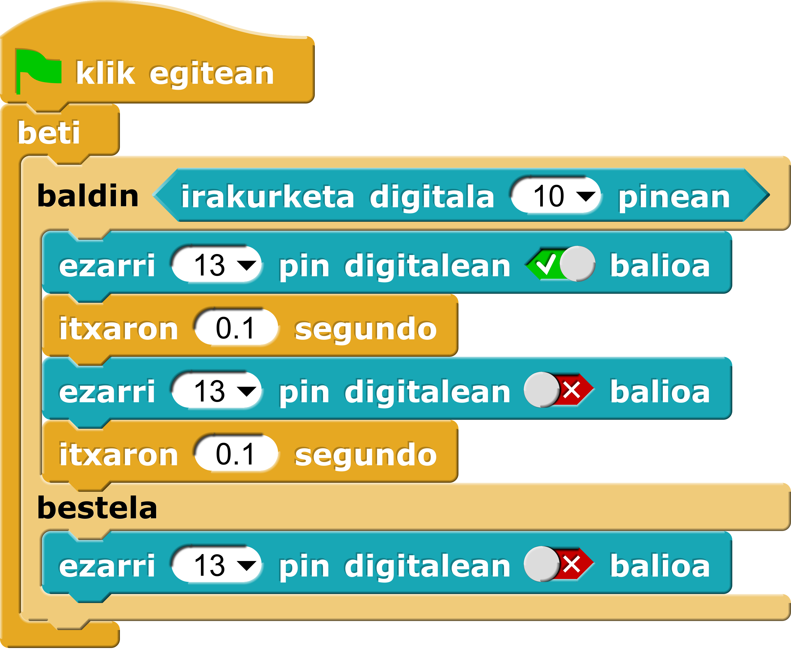

Erronka II: Botoi bat sakatzean argia piztu eta biak batera sakatzean itzali
Oharra: Botoiak eta sentsoreak 5Vko pina erabili behar dute, baina bakarra dago. 5. LEDa piztu eta itzali unitateko semaforoaren erronkan bezala prototipo plakaren zutabeak erabili behar dira biak 5Vko pinera konektatzeko. GND kasuan ez da beharrezkoa baina berdina egin daiteke.

Soluzioa (Irakasleentzat?)
Beste botoi bat gehitu behar da zirkuituan:
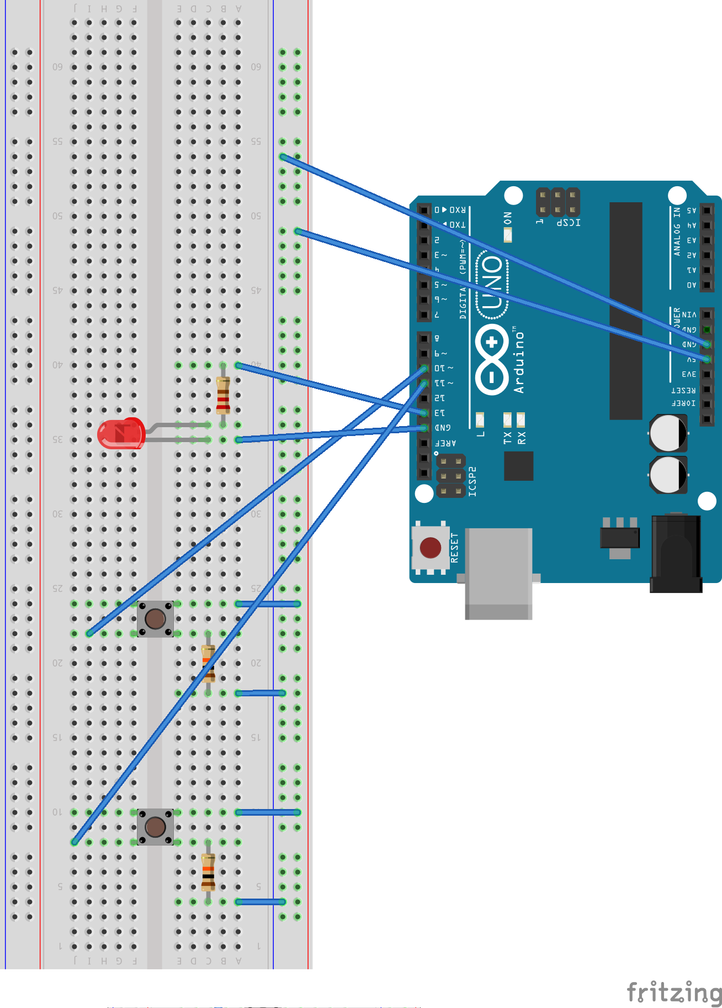

Soluzio honetan pin hauek erabili direla suposatzen da:
- 10 -> Lehen botoia (argia pizten duena)
- 11 -> Bigarren botoia (argia itzaltzen duena)
- 13 -> LEDa
Beste pin batzuk erabiltzen badituzue dagokion zenbakiak jarri beharko dituzue dagozkien blokeetan.
Snap4Arduinoko programa:
